LAPORAN RESMI

PRAKTIKUM DESAN WEB

**MODUL II**

**List dan Tabel HTML**



**NIM : 21104410068**

**NAMA : Rangga Krisna Putra**

**JURUSAN : Teknik Informatika**

**KELAS : TI 3B 2022**

**TGL. PRAKTEK : Senin, 18 Desember 2022**

**JURUSAN TEKNIK INFORMATIKA**

**FAKULTAS TEKNOLOGI INFORMASI**

**UNIVERSITAS ISLAM BALITAR**

**2022**

LEMBAR PERSETUJUAN

**MODUL II**

**List dan Tabel HTML**

**NIM : 21104410068**

**NAMA : Rangga Krisna Putra**

**JURUSAN : Teknik Informatika**

**KELAS : TI 3B 2022**

**TGL. PRAKTEK : Senin, 18 Desember 2022**

**Disetujui,**

**Blitar, 18 Desember 2022**

**Dosen**

**Mohammad Faried Rahmat, S.ST., M.Tr.T**

**NIDN.**

## BAB I

## PENDAHULUAN

* 1. **Pengertian List HTML**

List adalah fungsi dalam HTML yang digunakan untuk menampilkan daftaran yang berurutan ke bawah. Untuk menampilkan list dalam HTML bisa menggunakan tag <li>…</li> dengan memasukkan atribut <ol>…</ol> untuk menampilkan daftar list dalam bentuk huruf maupun angka.

* 1. **Jenis-jenis List HTML**

Terdapat 3 jenis list didalam html yaiitu:

1. Ordered List adalah list yang terurut;
2. Unordered List adalah list yang tak terurut;
3. Description List adalah list yang berisi definisi.
4. Ordered list

Ordered list adalah sebuah list yang terurut. List ini ditandai dengan angka atau huruf di depannya sebagai penanda bahwa list ini terurut. Ordered list dibuat dengan tag <ol>. Tag ini memiliki anak berupa tag untuk membuat item list yaitu <li> (list item).

Berikut ini merupakan tabel value type dari Ordered list.

|  |  |  |  |
| --- | --- | --- | --- |
| Tag | Atribut | Value | Keterangan |
| <OL> | type | * i * I * a * A | Untuk huruf kecil romawi  Untuk huruf besar romawi  Untuk huruf kecil  Untuk huruf besar |

1. Unordered list

Unordered list merupakan list yang tidak terurut, biasanya menggunakan simbol-simbol. Cara membuatnya menggunakan tag <ul> (unordered list). Ia juga memiliki anak yang sama seperti <ul>.

Berikut ini merupakan tabel value type dari Ordered list.

|  |  |  |  |
| --- | --- | --- | --- |
| Tag | Atribut | Value | Keterangan |
| <UL> | type | * Square * Disc (default) * None * Circle | Untuk simbol persegi  Untuk simbol lingkaran  Tanpa simbol  Untuk simbol lingkaran |

1. Definition list

Description List adalah list yang berisi deksripsi atau penjelasan dari sesuatu. Ada tiga tag yang digunakan untuk membuat description list:

1. **<dl>** (description list) tag untuk memulai description list;
2. **<dt>** (description term) tag untuk membuat kata yang akan dideskripsikan;
3. **<dd>** (description description) tag untuk membuat penjelasan dari kata.

Berikut ini merupakan tabel value type dari Ordered list.

* 1. **Pengertian Link HTML**

HTML menggunakan tag <a> untuk membuat suatu link kepada dokumen lain dalam web. Sintaks dari penghubungan dalam HTML adalah dengan menggunakan tag <a>, atribut href digunakan untuk mendefinisikan lokasi link.

**1.4 Jenis-Jenis Link HTML**

Terdapat tiga jenis link yang digunakan di dalam html :

1. Link Relatif.
2. Link Absolut.
3. Link dalam Dokumen yang Sama.
4. Link Relatif

Link relative adalah link yang mengarah ke halaman lain atau file di situs yang sama dengan menggunakan URL relatif (bukan URL absolut). URL relatif merupakan URL yang hanya menunjuk ke lokasi file tersebut dari lokasi file saat ini, bukan dari root domain situs.

Contoh penggunaanya sebagai berikut.

|  |
| --- |
| <a href=”file_2.html”>Berikutnya</a> |

1. Link Absolut

Link absolute adalah link yang mengarah ke halaman lain atau file di situs yang sama atau di situs lain dengan menggunakan URL absolut (bukan URL relatif). URL absolut merupakan URL yang menunjuk ke lokasi file tersebut dari root domain situs, sehingga URL tersebut akan bekerja di semua lokasi di situs tersebut.

Contoh penggunaannya sebagai berikut.

|  |
| --- |
| <a href=http://kakilima.piksi.itb.ac.id/>Pusat engine Internet lokal </a> |

1. Link dalam Dokumen yang Sama

Link bagian yang sama adalah link yang mengarah ke bagian tertentu di halaman yang sama. Cara menggunakannya adalah dengan menambahkan tanda # dan ID elemen yang ingin dituju ke dalam URL. ID elemen harus unik di halaman tersebut dan ditambahkan ke elemen HTML dengan atribut id.

Contoh penggunaannya sebagai berikut.

|  |
| --- |
| <a href=”#namabagian”>Bagian tentang link</a> |

* 1. **Table HTML**

Table merupakan cara untuk menampilkan informasi dalam bentuk sel yang terdiri atas baris dan kolom. Tabel dibuat dengan menggunakan tag **<table>**. Sebuah table dibagi menjadi baris-baris, dan tiap baris dibagi ke dalam cell-cell. Tabel dalam HTML terdiri dari sel table di dalam baris dan kolom.

Contoh penggunaannya sebagai berikut.

|  |
| --- |
| <table border="1">  <tr align="center" bgcolor="pink">  <td>no</td>  <td>nama</td>  <td>alamat</td>  <td>telepon</td>  </tr>  <tr>  <td>1</td>  <td>Deddy</td>  <td>Ponggok</td>  <td>0342-441170</td>  </tr>  <tr>  <td>3</td>  <td>Bagus</td>  <td>Kademangan</td>  <td>0342-377982</td>  </tr>  </table> |

Setiap baris table ditentukan oleh tag **<tr>**, dan sedangkan kolom setiap table ditentukan oleh tag **<td>**. Untuk membuat header table menggunakan tag **<th>**. Selain itu pada table juga terdapat tag **<thead>** yang berfungsi untuk membungkus area header table dan juga terdapat tag **<tbody>** untuk membungkus area body pada table.

Pada table terdapat 3 atribute yang sering digunakan, yaitu

1. Border

Digunakan untuk memberikan border pada table

1. Cellpadding

Digunakan untuk memberi jarak antara konten dalam cell dengan border atau batas kolom

1. Cellspacing

Untuk memberikan batas antar kolom dengan border

**BAB II**

**TUGAS PRAKTIKUM**

**2.1 Source Code**

**2.1.1 Praktik01.html**

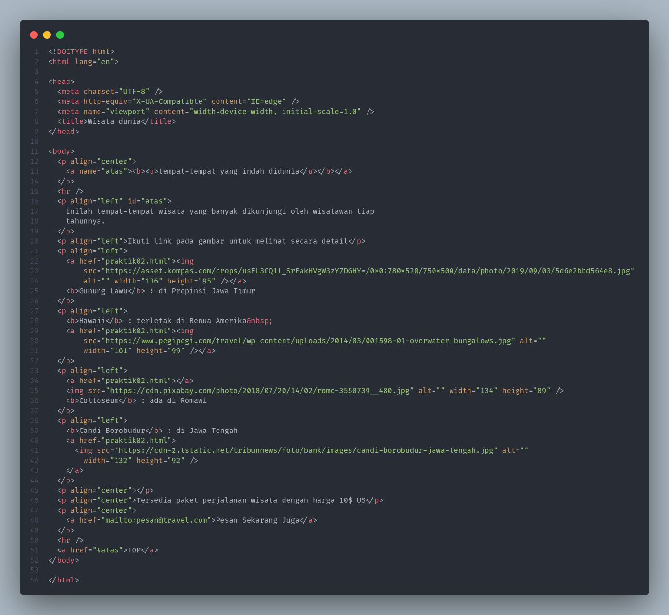

**Output :**

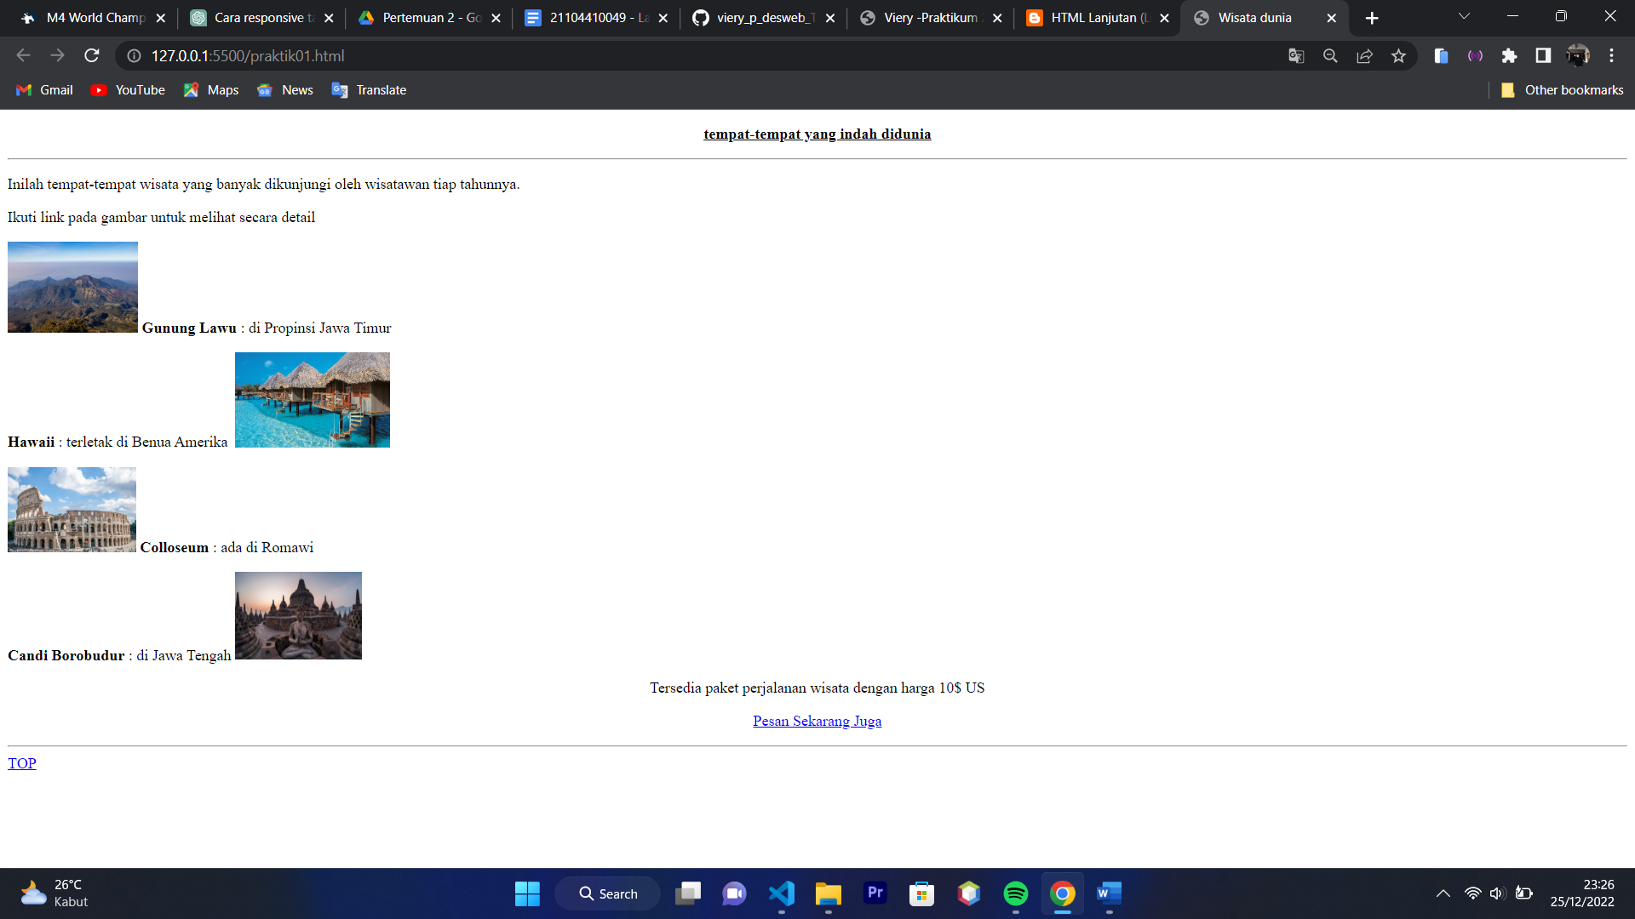

**2.1.2 Praktik02.html**

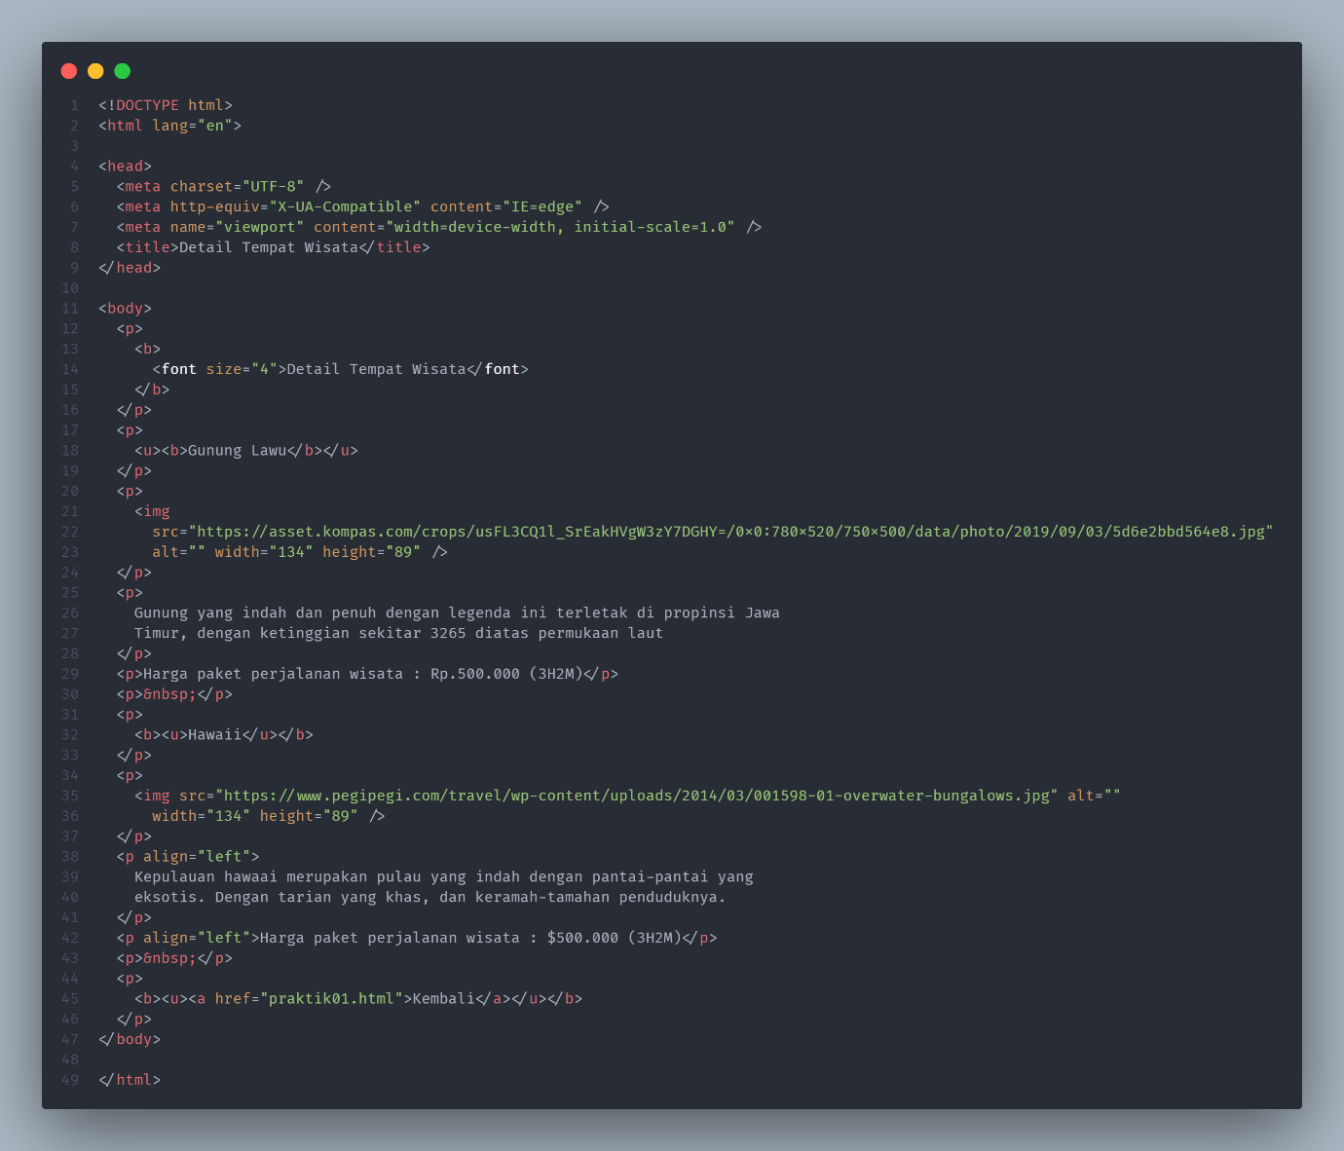

**Output :**

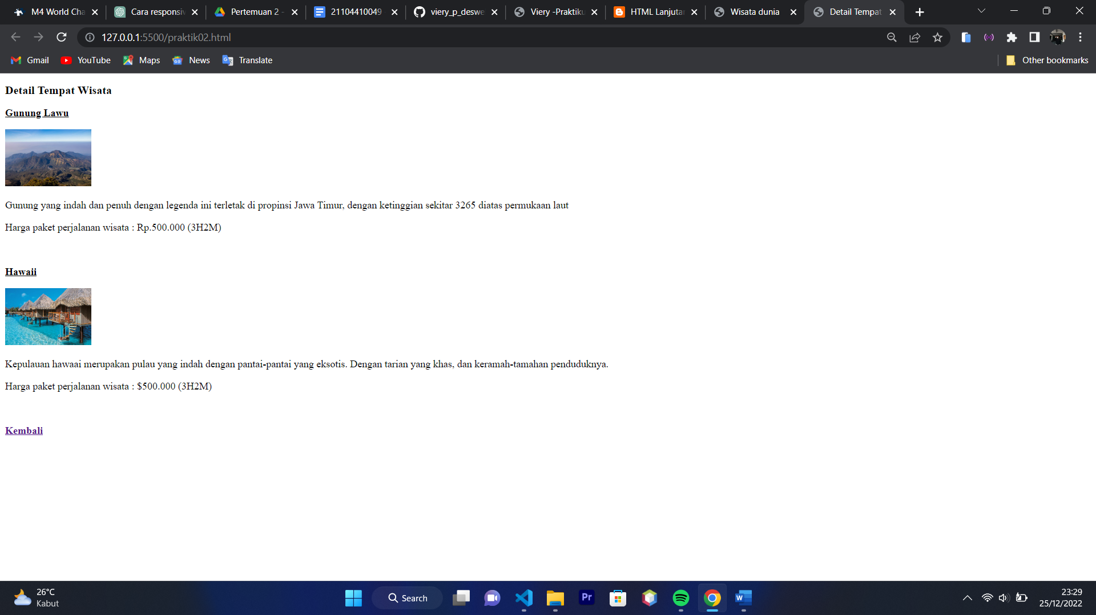

**2.1.3 Praktik03.html**

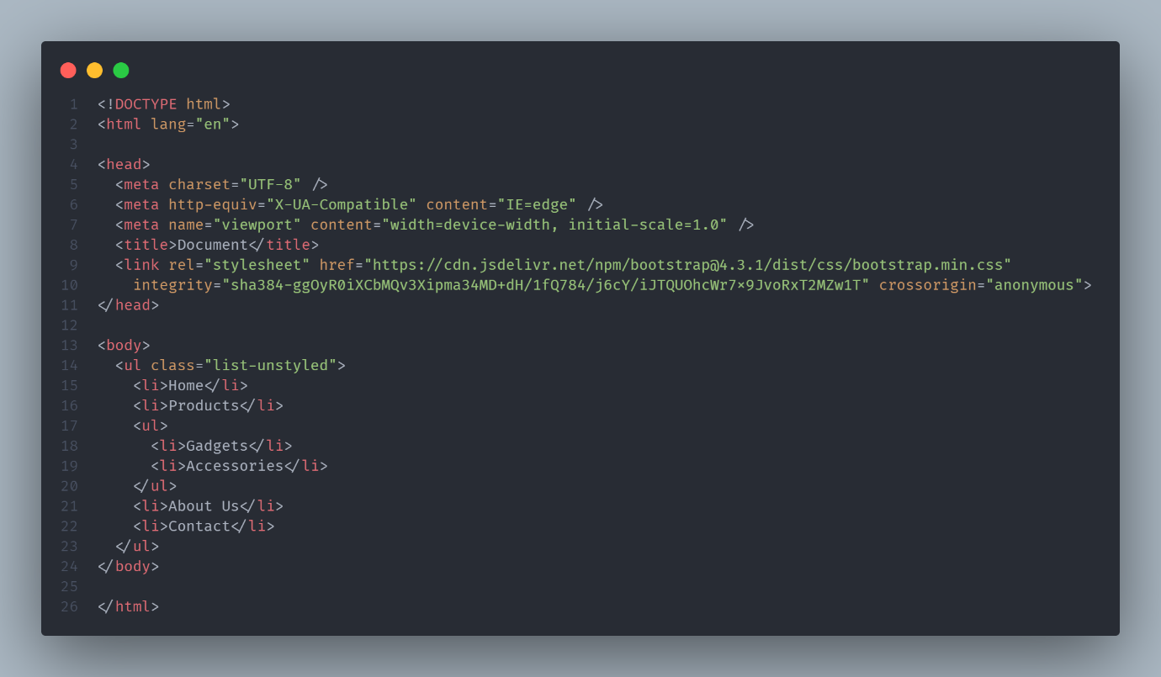

**Output :**

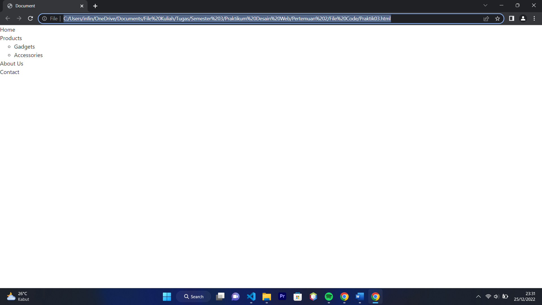

**2.1.4 Praktik04.html**

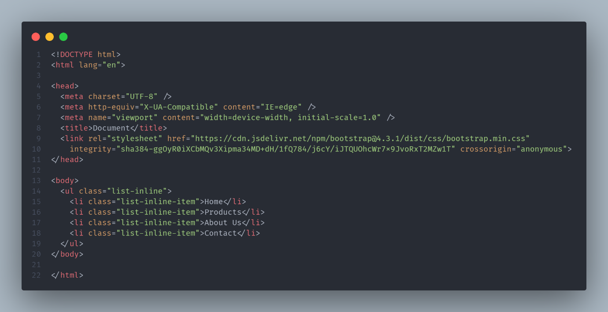

**Output :**

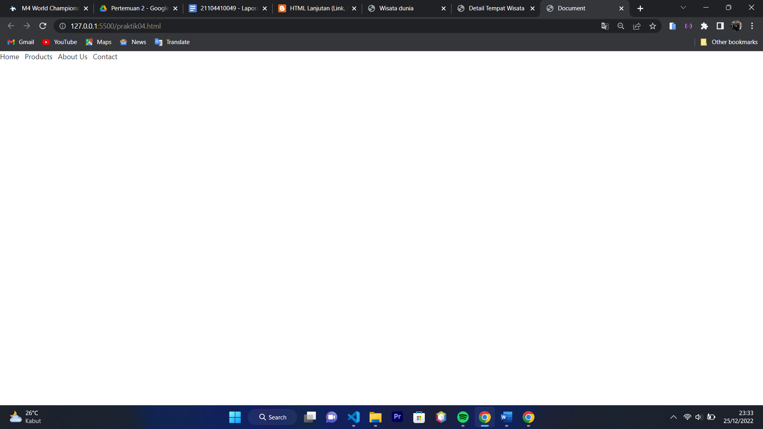

**2.1.5 List.html**

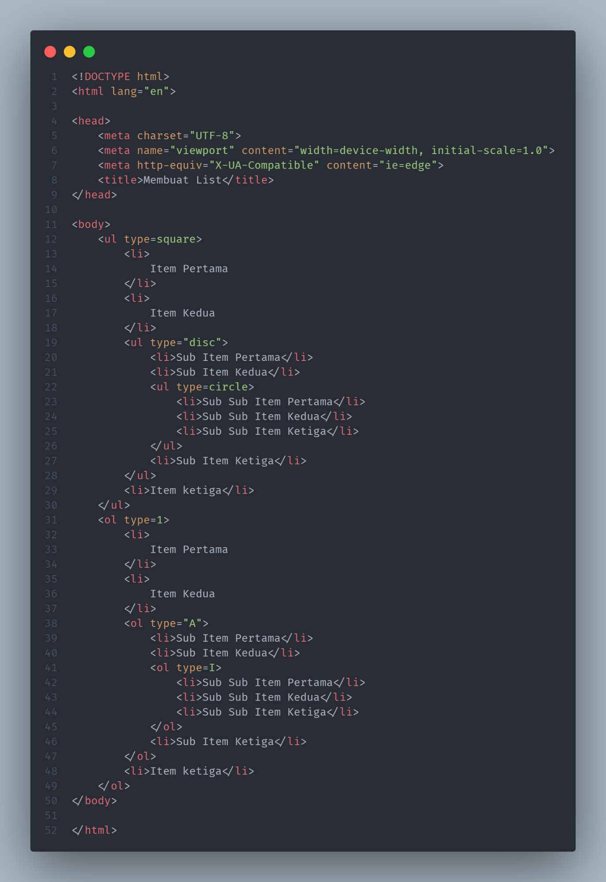

**Output :**

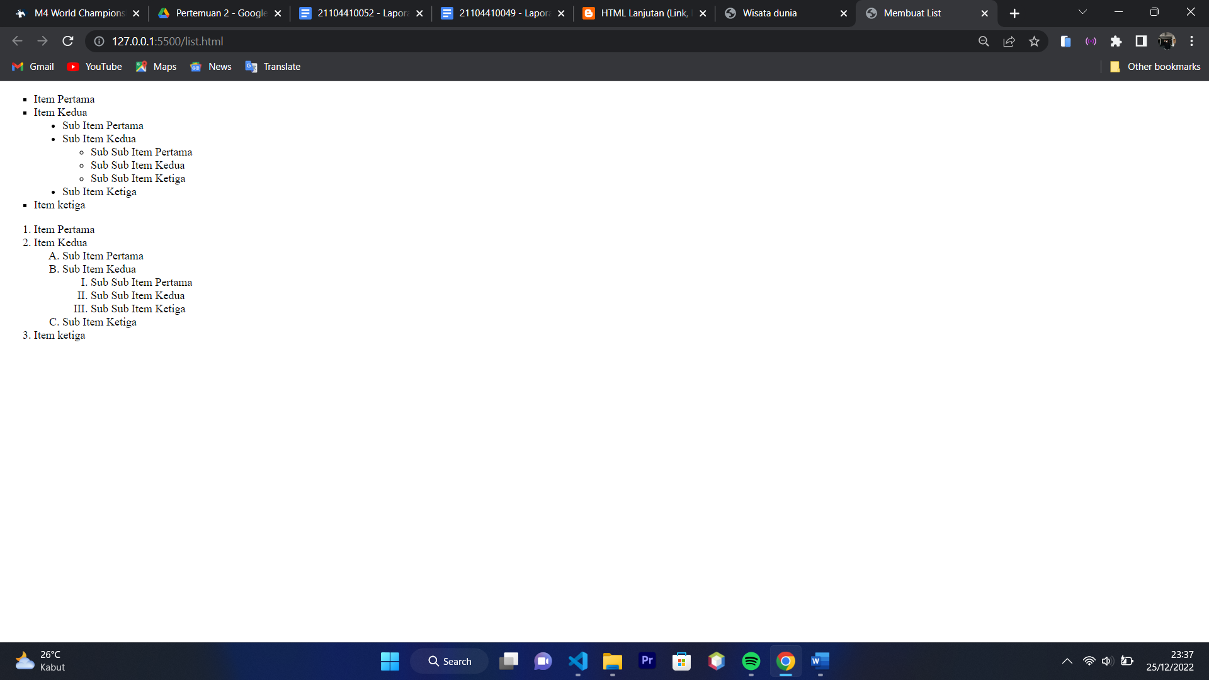

**2.1.6 listgroup.html**

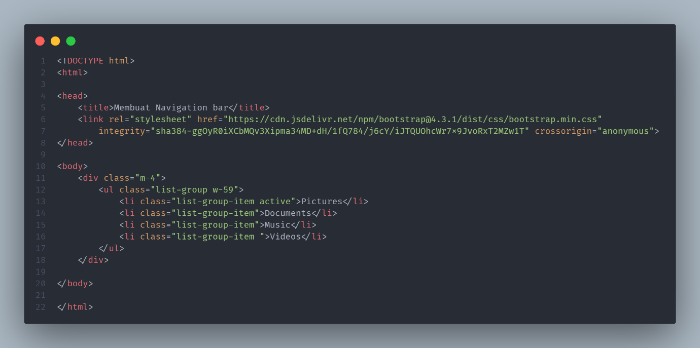

**Output :**

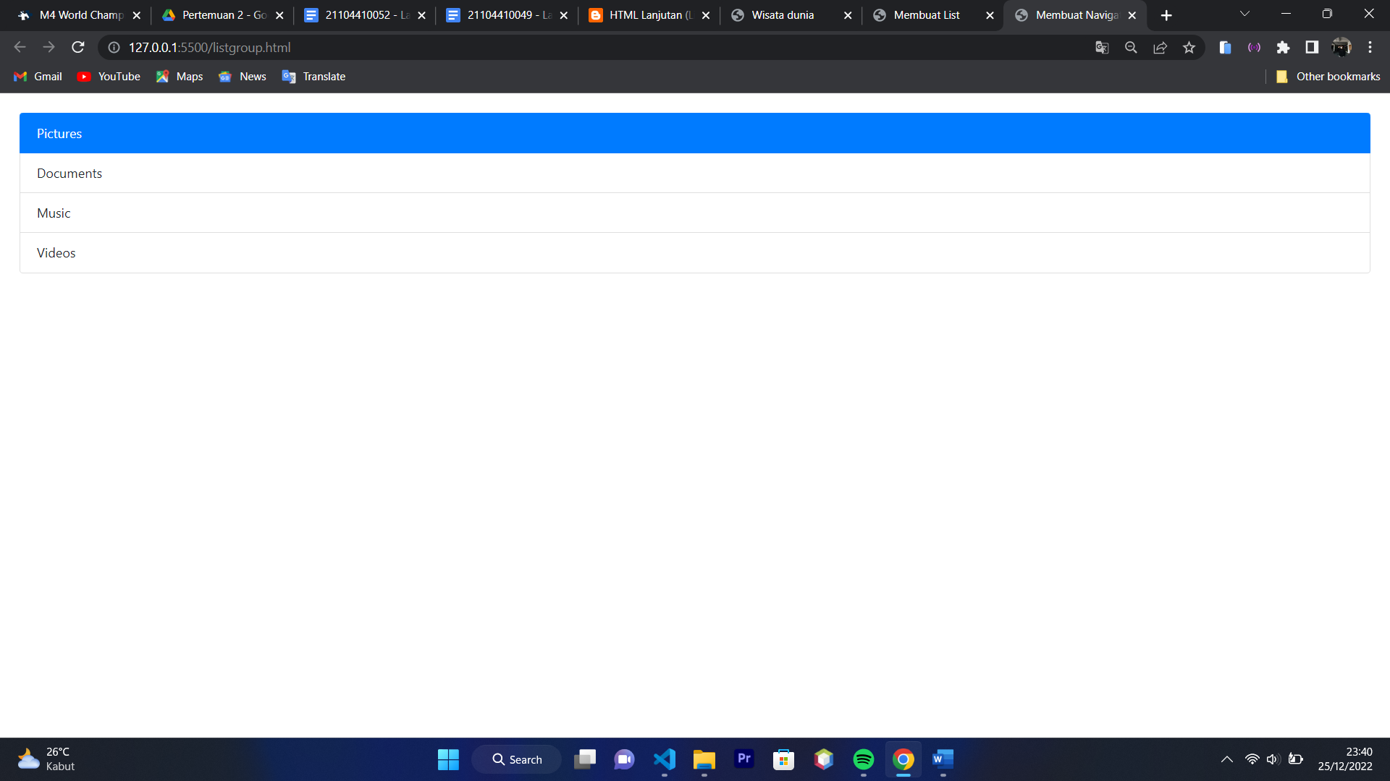

**2.1.7 menunavbar.html**

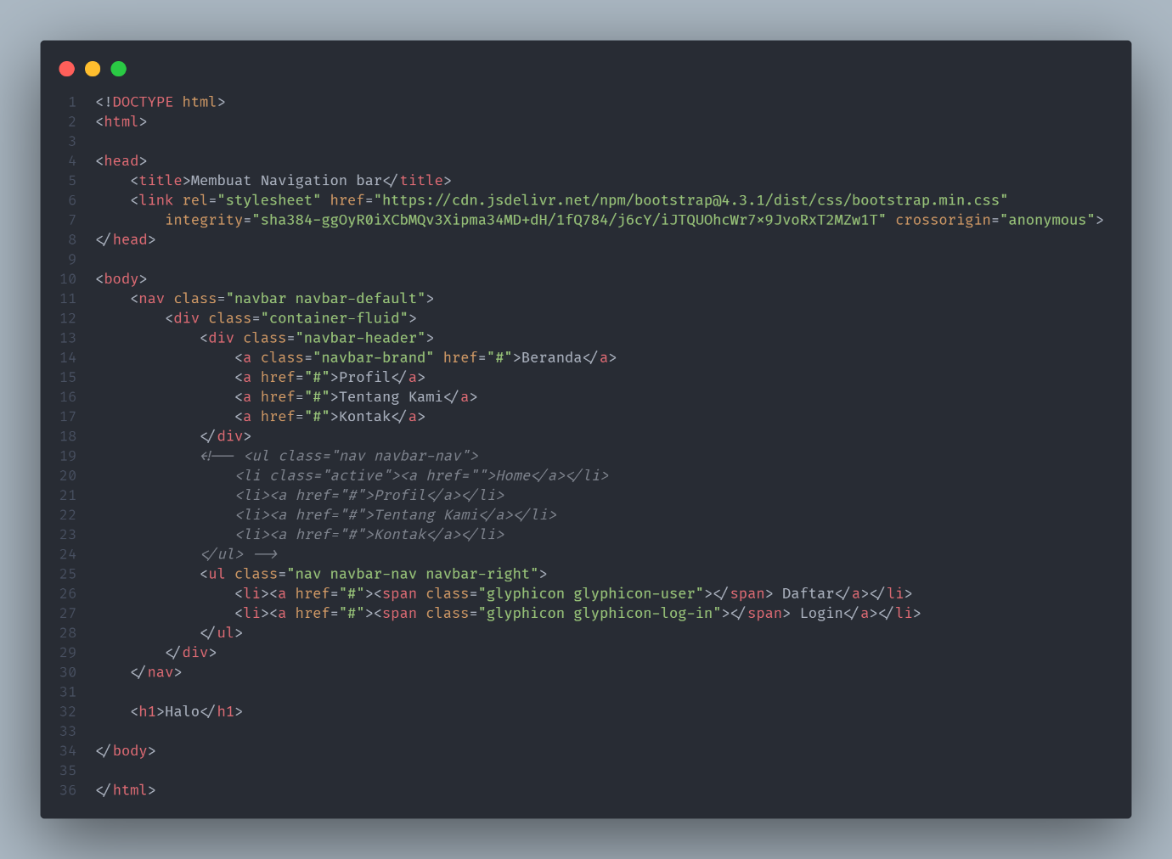

**Output :**

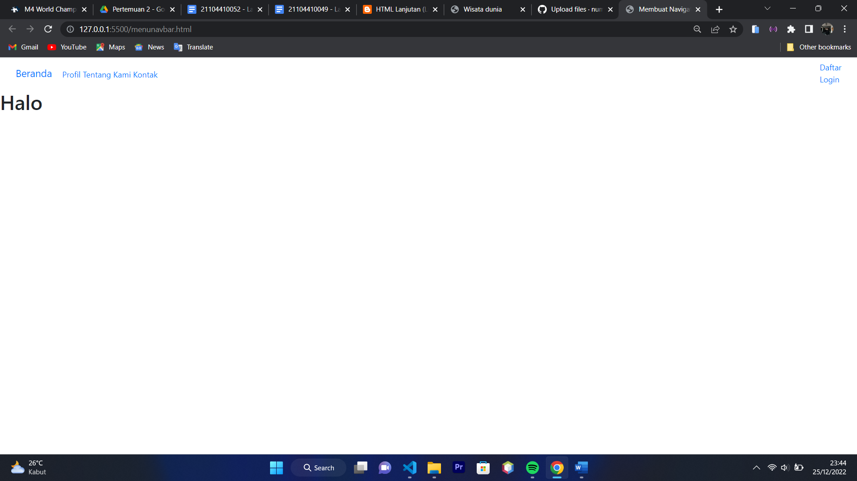

**2.1.8 tabel1.html**

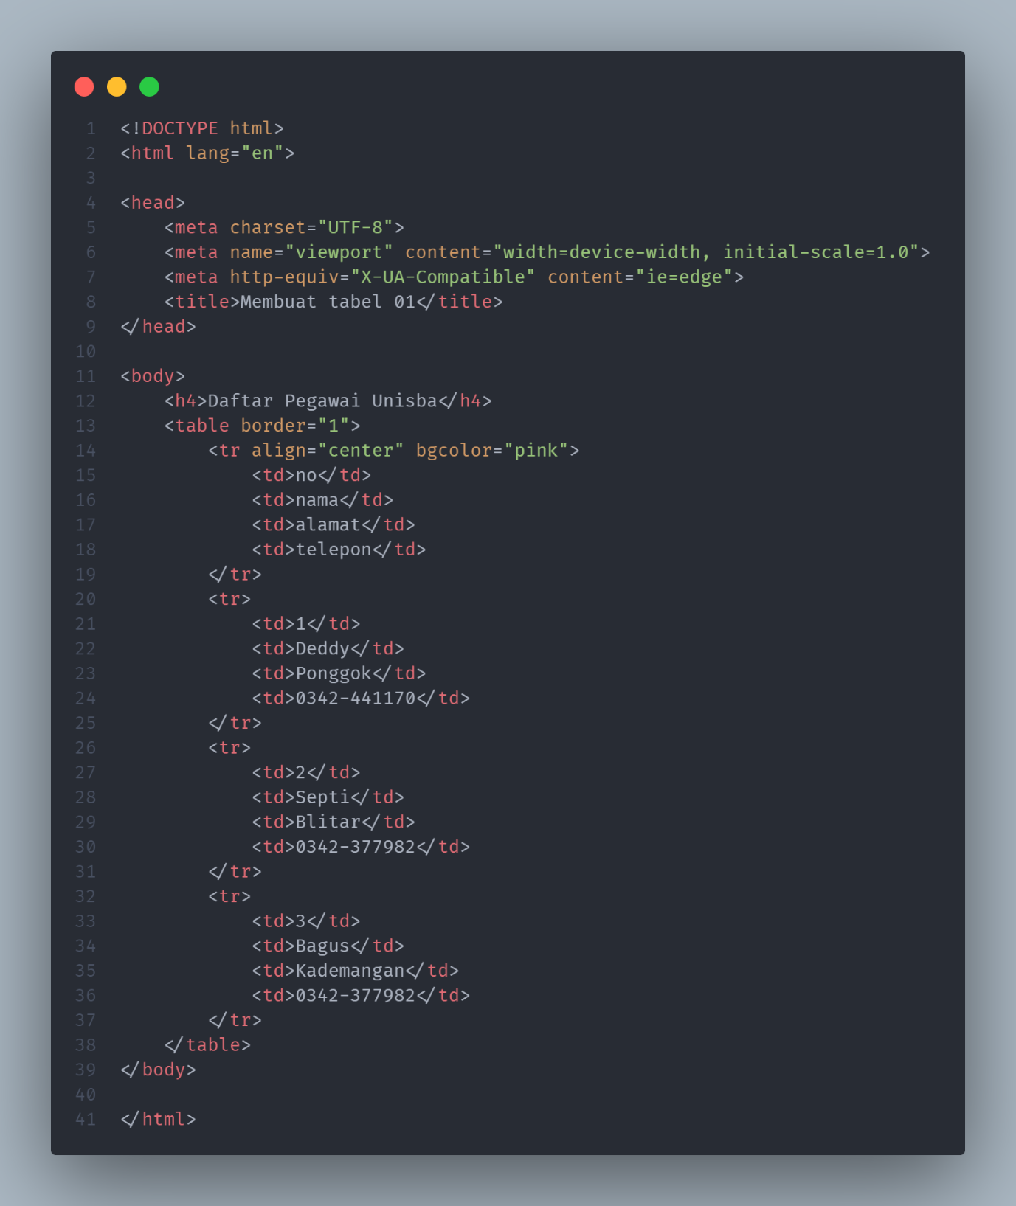

**Output :**

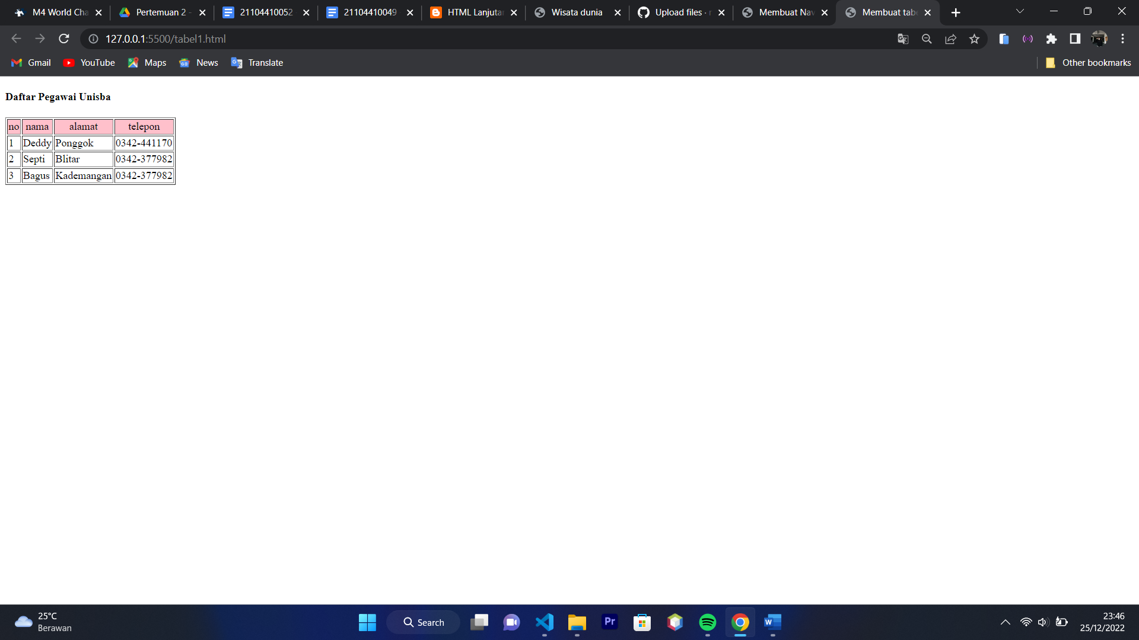

**2.1.9 tabel2.html**

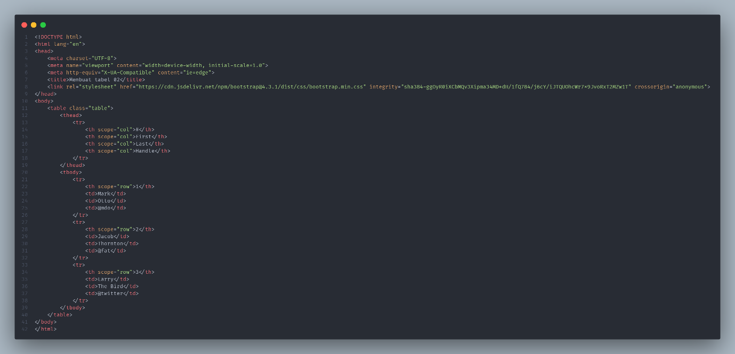

**Output :**

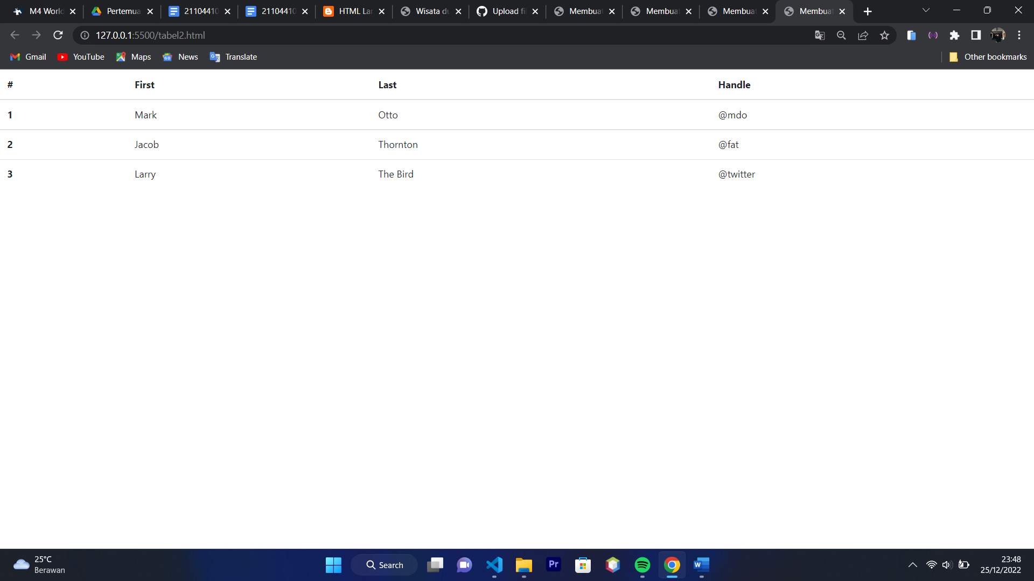

**Kesimpulan**

Dari seluruh latihan praktikum yang telah dilakukan, Maka dapat disimpulkan bahwa dengan HTML kita dapat membuat list dengan berbagai tipe menggunakan HTML dan bantuan atribut yang dimiliki oleh HTML untuk menyusun daftar item atau poin secara teratur. Lalu pada link digunakan untuk menghubungkan satu halaman web dengan halaman web lain atau sumber lain seperti gambar, file, PDF, dan lain lain. Dan terakhir pada table dapat digunakan untuk menyusun data yang memiliki hubungan atau relasi satu sama lain, seperti data statistik, data transaksi, dan lain-lain. Dengan adanya seluruh fitur HTML tersebut dapat dikemas dengan bentuk website yang inovatif dan memiliki user interface yang menarik bagi pengguna.

## BAB III

## IMPLEMENTASI PRAKTIKUM

**3.1 Tugas Praktikum 1**

**3.1.1 Source code**

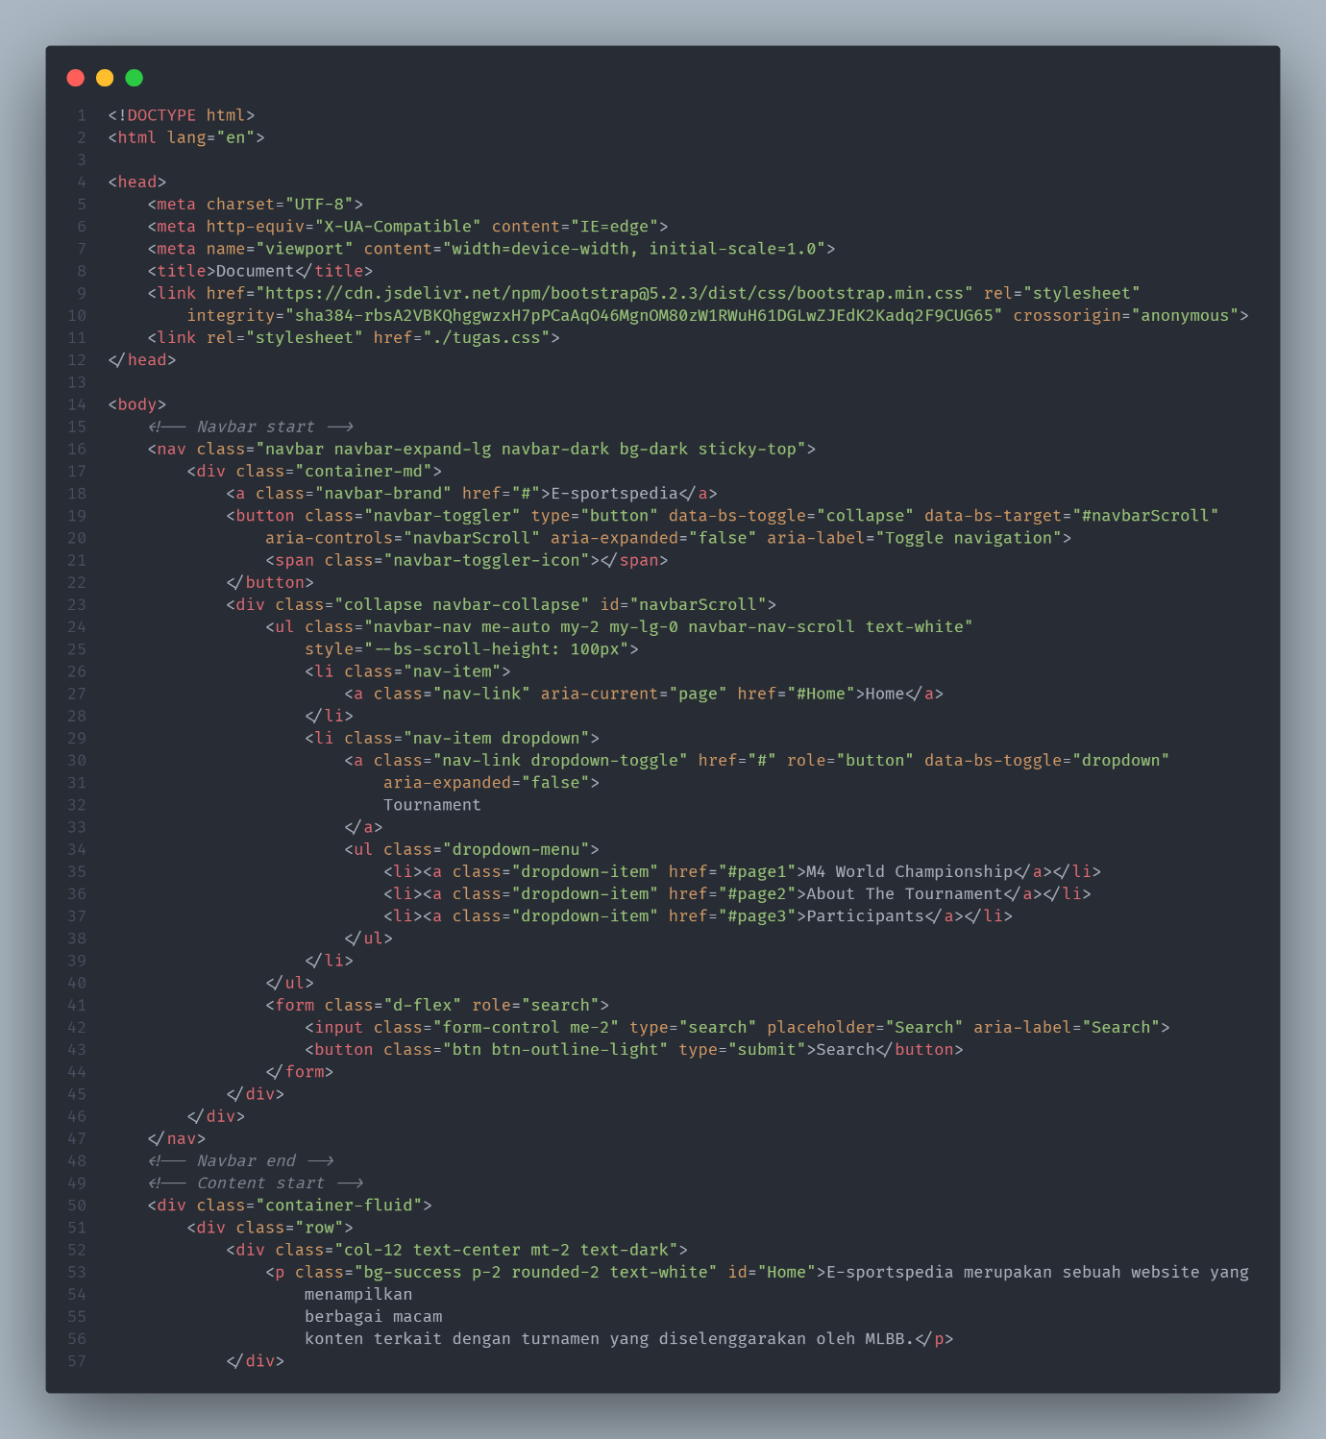

Source Code Lengkap: <https://github.com/numbernine-09/PraktikumDesweb.git>

* + 1. **Output**
  1. Desktop

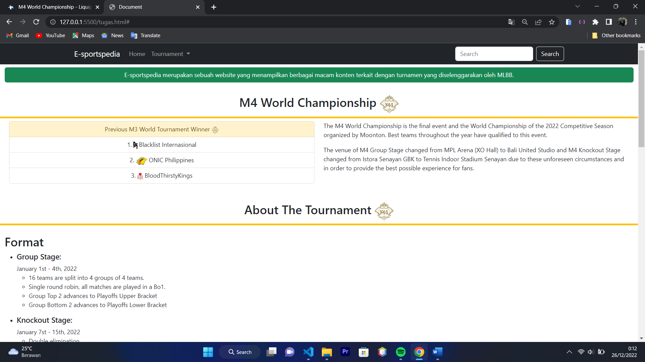

* 1. Mobile

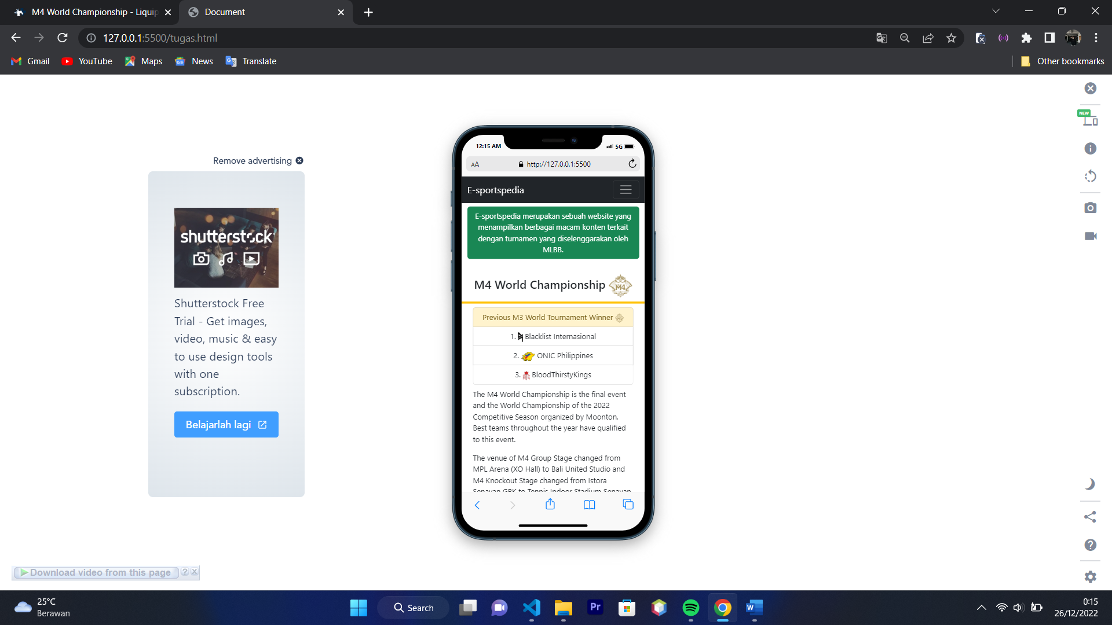

* + 1. **Penjelasan**

Pada web yang saya buat diatas, di dalam tag <head> terdapat link CDN yang berfungsi sebagai penghubung antara file HTML dengan komponen Bootstrap yang memudahkan pengguna dalam pengembangan web, sehingga akan mempercepat dalam pengembangan web yang responsive dan dinamis.

Lalu pada pembuatan web ini, saya menggunakan 2 elemen yaitu list, dan navbar. Navbar tersebut mengambil dari dokumentasi pada Bootstrap dan menambahkan berbagai nama pada class sehingga terbentuk sepeperti navbar yang telah saya buat.

Berikut merupakan penjelasan dari beberapa nama yang saya masukkan ke dalam class dari elemen nava.

|  |  |
| --- | --- |
| Classname | Fungsi |
| navbar | Untuk navigation bar |
| navbar-brand | Untuk menampilkan nama/logo pada web |
| navbar-dark | Untuk mengubah warna font menjadi terang |
| bg-dark | Untuk mengubah background pada navbar menjadi gelap |
| sticky-top | Untuk membuat navbar tetap muncul saat melakukan scroll |
| navbar-toggle | Untuk menampilkan toggle navbar (untuk ukuran mobile, dll) |
| nav-item | Mendefinisikan item pada nav |
| dropdown | Membuat dropdown |
| dropdown-toggle | Membuat tombol dropdown |

Pada bagian list, pemahaman dalam penggunaan class merupakan hal penting karena akan berpengaruh pada tampilan list tersebut. Berikut penjelasan dari penggunaan nama pada kelas dari elemen list.

|  |  |
| --- | --- |
| Classname | Penjelasan |
| list-group | Untuk membuat daftar elemen HTML yang disusun secara vertikal |
| list-group-item | Untuk membuat elemen dalam daftar yang dibuat dengan class list-group |
| list-group-item-action | Untuk membuat elemen daftar yang bisa di-klik oleh pengguna. |
| active | Untuk memberikan efek hover pada elemen daftar yang aktif |
| disabled | Untuk menonaktifkan elemen daftar sehingga tidak bisa diklik |

Lalu pada masing masing konten dari website tersebut saya menambahkan classname row dan col. Classname row digunakan untuk membuat baris yang terdiri dari beberapa kolom. Classname col untuk membuat kolom yang terdapat di dalam baris pada HTML. Masing-masing dari classname tersebut memiliki classname lainnya untuk membuat tampilan website lebih menarik.

Berikut ini merupakan nama class yang ditambahkan pada masing-masing row dan col beserta penjelasannya.

|  |  |
| --- | --- |
| Classname | Fungsi |
| text-center | Untuk mengatur font, atau item lainnya ketengah. |
| col-value | Untuk mengatur lebar kolom yang ditampilkan |
| Mt-value | Untuk mengatur margin dari atas |
| mx-value | Untuk mengatur margin kiri dan kanan |
| border | Untuk menambahkan border |